台風9号が去って濁流の浅川
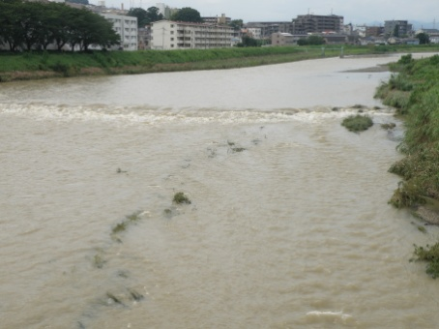
河原で外来種の植物を調査中のメンバー、
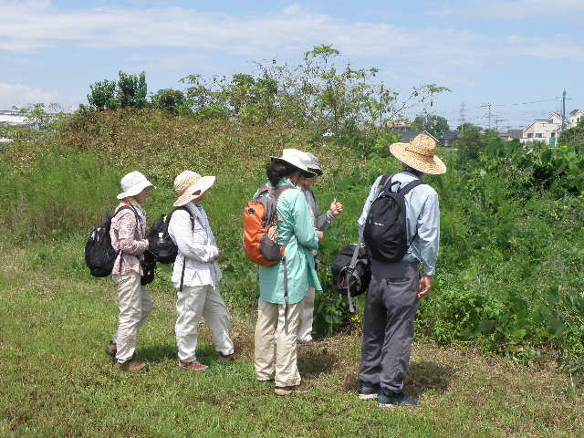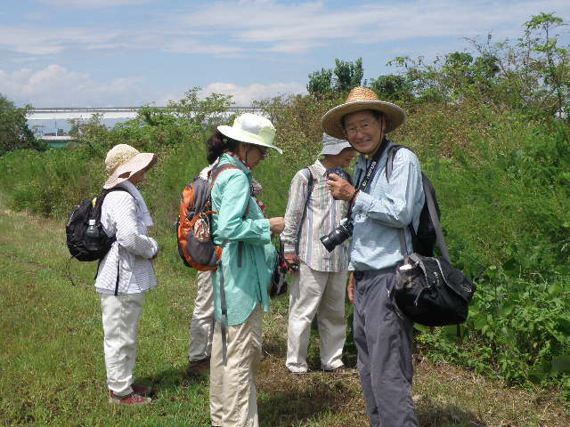

途中で見つけた ＜脳茸＞ （ホコリタケの仲間？）
